概要设计说明书

1引言

1.1编写目的
本说明书的编写目的是帮助“图像智能解析软件”（下称“本软件”）的开发人员能够详细地了解本软件的概要设计，方便相关人员对本软件的概要结构进行了解并方便进行软件的进一步开发。

1.2定义
无

2总体设计

2.1需求规定
本软件通过石油天然气管道的视频图像数据等输入，通过一系列的设置和运算，最终对数据资源进行扩充与标注，并对数据资源进行智能解析，返回预警信息，并提供可视化界面对数据资源进行管理。

2.2运行环境
操作系统：Windows系统
硬件：内存不低于8G
软件：WebStorm、Pycharm、MySQL、Navicat、Intellij IDEA

2.3软件处理流程

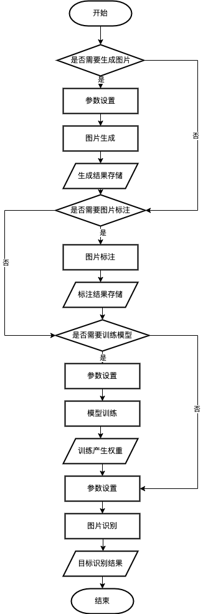

2.4人工处理过程
本软件在使用过程中存在需有人工进行参与的处理过程：
在程序执行之初或之后数据集有重大变动时，用户需要自主对图片数据进行标注并存储到相应位置。

3系统数据结构设计

3.1逻辑结构设计要点
图片类型表：category
数据示例：
序号 | 类型名

图片数据表：picture
数据示例：
序号 | 图片名 | 图片地址 | 类型id

用户数据表：usermanager
数据示例：
序号 | 用户 | 密码

权重数据表：weight
数据示例：
序号 | 权重名 | 权重原地址 | 权重映射地址

3.2物理结构设计要点
无

4系统出错处理设计

4.1出错信息
故障 | 系统输出信息 | 处理方法
上传图片类型错误 | 图片上传类型仅限png和jpg | 用户修改图片格式
上传图片数量错误 | 图片上传数量限制为1 | 用户重新选择上传图片
上传权重类型错误 | 权重上传类型仅限h5 | 用户重新选择上传权重
上传权重数量错误 | 权重上传数量限制为1 | 用户重新选择上传权重

4.2补救措施
以上错误不会影响程序正常运行，用户根据处理方法重新操作即可。

